Arbejde med teksten: Myten om Pyramus og Thisbe i Ovids Metamorfoser
- Hvilke forvandlinger sker i fortællingen? Er der noget ætiologisk ved fortællingen?
- Hvordan beskrives Pyramus og Thisbes kærlighed? Find teksteksempler
- Hvad kan muren, som de to elskende taler igennem, symbolisere?
- Hvad kan skiftet i fortællingens miljø symbolisere? (begynder i hjemmet, senere ude i naturen)
- Er der seksuel symbolik i fortællingen? Find eksempler
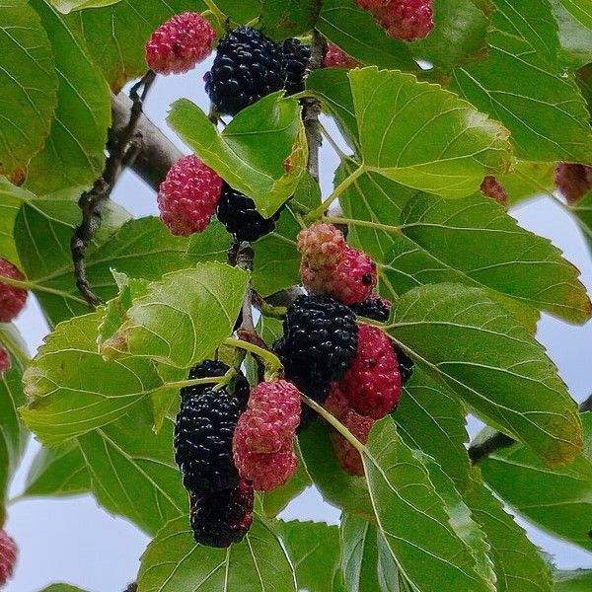
- Den grundlæggende fortælling genfindes i mange efterantikke værker – hvorfor er denne fortælling så populær, og hvorfor skal historien om de to unges forbudte kærlighed ende med at de dør?

Billede af morbær

